Travfest / julebord
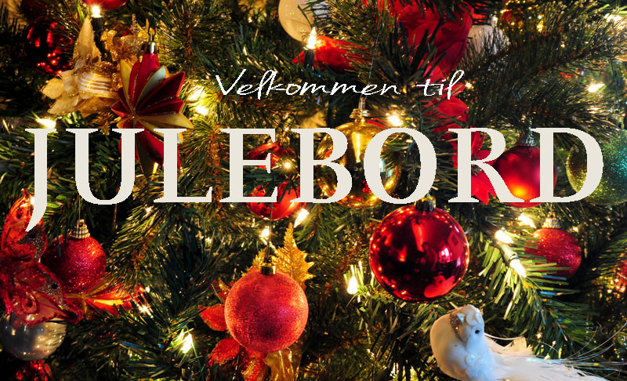

Vi inviterer igjen alle travvenner til fest
lørdag 8. desember klokka 19.
Festen holdes på Foreningshuset på Slitu
Det vil ble servert hjemmelaget julemiddag m/ribbe, medisterpølser, medisterkaker
samt kaffe og riskrem til dessert. I drikkeenhet til maten.
Maten blir servert fra kl. 20.00-21.30
Etter middagen blir det musikk / dans
Pris pr. person kr. 395,-
Bindende påmelding innen 25.november.
Det er begrenset antall plasser, så her blir det første mann til mølla.
Innbetaling gjøres til konto : 10206815200.
For større grupper kan vi sende faktura.

Påmelding gjøres til :
May-Lisbeth Olsen Tlf. 997 32 123
Frank Aas Tlf. 924 22 984

Arrangører: Trømborg Travlag

